UNIVERSIDAD NACIONAL DEL ALTIPLANO
Escuela Profesional de Ingeniería de Sistemas

INFORME DE PRÁCTICA DE LABORATORIO
SEMANA 5
Manejo de Excepciones y Diseño por Contrato
Jerarquías de errores · Precondiciones, poscondiciones e invariantes · Patrón Result
Estudiante | Kevin Manuel Vilca Paco
Docente | Dr. Aldo Hernán Zanabria Gálvez
Curso | Programación Orientada a Objetos II — SIS206
Semestre | 2026-II
Lenguajes | C++17 y Python 3.12
Puno — Perú — 2026

Contenido
1. Introducción y objetivos
2. Estructura del proyecto
3. Diagnóstico del código del marco teórico
4. Actividad 1 — Jerarquía de excepciones (C++ y Python)
5. Actividad 2 — Diseño por Contrato: clase Matricula
6. Actividad 3 — Patrón Result y pipeline encadenado
7. Actividad 4 — Verificación de contratos con pruebas unitarias
8. Actividad 5 — Proyecto Integrador: robustez en todas las capas
9. Preguntas de reflexión
10. Cumplimiento de la rúbrica
11. Conclusiones
12. Referencias

1. Introducción y objetivos
Un programa robusto no es el que nunca falla, sino el que falla de forma controlada: avisa qué pasó, dónde y con qué datos, y deja los objetos en un estado válido. En esta práctica se construyen módulos resistentes a condiciones anómalas en C++17 y Python 3.12, combinando tres herramientas:
- Jerarquías de excepciones propias del dominio académico, que transportan contexto (valor inválido, código, límite superado).
- Diseño por Contrato (DbC): precondiciones (lo que debe cumplir quien llama), poscondiciones (lo que promete el método) e invariantes (lo que el objeto cumple siempre).
- Patrón Result: para los fallos esperados (una búsqueda sin resultado, una regla de negocio), el error viaja como valor y no como excepción.
Antes de desarrollar las actividades se compiló y ejecutó el código del marco teórico para diagnosticarlo (sección 3); luego se implementaron las cinco actividades y se capturó la salida real de cada programa.

Cuándo usar cada mecanismo
Tipo de fallo | Ejemplo en esta práctica | Mecanismo
Bug del programador (contrato roto por dentro) | Invariante de Curso rota | assert
Error de uso o de entorno | Matricular con 7 cursos; archivo inexistente | throw / raise
Fallo de negocio esperado | Estudiante no encontrado; PPA insuficiente | Result⟨T⟩

2. Estructura del proyecto
Todo el trabajo está en una sola carpeta (semana5_kevin_vilca), organizada por lenguaje y por actividad:
ÁRBOL DE CARPETAS
semana5_kevin_vilca/
├── README.md · DIAGNOSTICO.md · Makefile · .gitignore
├── cpp/
│ ├── include/ errores_academicos.hpp · result.hpp · curso.hpp · matricula.hpp
│ ├── marco_teorico/ demo_excepciones.cpp · demo_curso.cpp · demo_result.cpp
│ ├── actividad1/ main.cpp
│ ├── actividad2/ main.cpp
│ ├── actividad3/ main.cpp
│ ├── actividad4/ tests_matricula.cpp
│ └── actividad5/ errores_dominio.hpp · modelos.hpp · main.cpp · tests_dominio.cpp
├── python/
│ ├── excepciones.py · result.py · curso.py · matricula.py
│ ├── marco_01_excepciones.py · marco_02_curso.py · marco_03_result.py
│ ├── actividad1_jerarquia.py · actividad2_matricula.py · actividad3_pipeline.py
│ ├── proyecto_integrador/ excepciones.py · modelos.py · demo.py
│ └── tests/ test_matricula.py · test_dominio.py
└── informe/ este informe (.docx y .pdf) · uml/ · salidas/

Herramientas utilizadas
Herramienta | Uso
g++ 13 (C++17) | g++ -std=c++17 -Wall -Wextra — compilación sin advertencias; también con -fsanitize=address,undefined
Python 3.12 | Implementación Python y comparación idiomática
pytest | pytest tests -v — pruebas de contratos en Python
Graphviz | Diagramas UML de este informe

3. Diagnóstico del código del marco teórico
El código del marco teórico se copió tal cual y se intentó compilar y ejecutar. Primero se muestra cómo se comporta el código ya corregido (los seis programas de demostración) y después la lista de problemas encontrados.

3.1 Programas del marco teórico ejecutados

C++ — captura selectiva (marco 2.2)
▶ SALIDA DEL PROGRAMA
--- Nota 25 (fuera de rango) ---
[catch ErrorCalificacion] valor=25
[Académico] [Validación] Calificación 25.00 fuera de rango [0, 20]
--- Nota 15 (válida) ---
Sin errores
--- Capacidad agotada ---
[catch ErrorAcademico] [Académico] SIS206: capacidad agotada (30/30)
--- Recurso inexistente ---
[catch ErrorAcademico] [Académico] Estudiante id=9999 no encontrado
--- Error estándar ---
[catch std::exception] índice fuera de rango
Análisis. La nota 25 la atrapa el catch más específico (ErrorCalificacion), por eso se puede leer e.valor(). La capacidad agotada y el recurso inexistente no tienen catch propio y caen en ErrorAcademico (la raíz). El out_of_range de la biblioteca estándar solo lo atrapa el último. El orden importa: gana el primer catch que coincide.

C++ — Diseño por Contrato con Curso (marco 2.4)
▶ SALIDA DEL PROGRAMA
Curso SIS206 creado: cupos libres = 2
Inscritos: 2/2
Precondición: [Académico] SIS206: capacidad agotada (2/2) (2/2)
Constructor: [Académico] [Validación] Créditos deben estar en [1, 6]
Constructor: [Académico] [Validación] Código del curso no puede ser vacío
Análisis. El tercer inscribir() viola la precondición (cupos agotados) y lanza ErrorCapacidad con los datos 2/2. El constructor rechaza créditos 9 y código vacío antes de crear el objeto, así que nunca existe un Curso inválido.

C++ — patrón Result (marco 2.5)
▶ SALIDA DEL PROGRAMA
Encontrado: Juan Mamani
Error: Código 9999 no encontrado
Longitud del nombre (map): 11
map sobre fallo se propaga: Código 9999 no encontrado
valor() sobre fallo: Result fallido: Código 9999 no encontrado
Análisis. La búsqueda exitosa y la fallida se manejan sin try/catch. map() transforma el valor (11 letras) solo cuando hubo éxito; con un fallo, el error se propaga intacto. Pedir valor() de un fallo es un error de uso y lanza logic_error.

Python — jerarquía y encadenamiento (marco 2.3)
▶ SALIDA DEL PROGRAMA
--- Nota 25 (fuera de rango) ---
[except ErrorCalificacion] Calificación 25.0 fuera de [0, 20] <- contexto: {campo='POO II', valor=25.0, rango='[0, 20]'}
--- Nota 15 (válida) ---
Sin errores
--- Capacidad agotada ---
[except ErrorAcademico] SIS206: capacidad agotada (30/30) <- contexto: {actual=30, maximo=30, entidad='SIS206'}

--- Encadenamiento: raise ... from ... ---
Error de dominio : Nota con id=1001 no encontrado <- contexto: {tipo='Nota', id=1001}
Causa original : FileNotFoundError: [Errno 2] No such file or directory: '/ruta/que/no/existe.txt'
Error de dominio : Nota con id=1001 no encontrado <- contexto: {tipo='Nota', id=1001}
Causa original : ValueError: could not convert string to float: 'abc'
Análisis. El método __str__ agrega el contexto (campo, valor, rango) al mensaje. Con raise ... from ... la excepción de dominio conserva la causa original (FileNotFoundError o ValueError) en __cause__, lo que facilita el diagnóstico.

Python — Diseño por Contrato con Curso (marco 2.4)
▶ SALIDA DEL PROGRAMA
Curso SIS206 creado: cupos libres = 2
Inscritos: 2
Diagnóstico: SIS206: OK — 2/2
Precondición: SIS206: capacidad agotada (2/2) <- contexto: {actual=2, maximo=2, entidad='SIS206'}
Constructor('SIS999', 9, 10): Créditos 9 fuera de [1, 6]
Constructor('', 3, 10): Código del curso no puede ser vacío
Constructor('SIS500', 3, 0): cupos_max debe ser >= 1
Tras corromper el estado: SIS206: INVÁLIDO — INV: inscritos
Análisis. diagnostico() informa OK con el estado sano. Al forzar _inscritos = 99 (simulando un bug interno) detecta la invariante rota y lo informa sin lanzar excepción, algo muy útil para depurar.

Python — patrón Result (marco 2.5)
▶ SALIDA DEL PROGRAMA
codigo=1001 -> Beca asignada: Juan Mamani
codigo=1002 -> No se pudo asignar beca: PPA 12.0 < 14.0 (mínimo para beca)
codigo=9999 -> No se pudo asignar beca: Código 9999 no existe

map() transforma un valor; and_then() encadena pasos que devuelven Result:
map -> JUAN MAMANI
map fallo-> Código 9999 no existe
valor sobre fallo -> Result fallido: Código 9999 no existe
Análisis. El código 1001 recibe la beca (PPA 15). El 1002 falla en el segundo paso (PPA 12 < 14) y el 9999 falla en el primero; en ambos casos los pasos siguientes no se ejecutan y el error llega al final sin ningún try/except.

3.2 Problemas encontrados en el código original
# | Ubicación | Problema detectado | Corrección aplicada
1 | result.hpp (2.5) | No compila con ¦Result⟨std::string⟩¦: los constructores Result(T) y Result(std::string) tienen la misma firma; además holds_alternative⟨T⟩ es ambiguo en variant⟨string, string⟩. | Se accede al variant por índice (in_place_index, index(), std::get⟨0/1⟩).
2 | Uso de result.hpp | Faltan #include ⟨unordered_map⟩ y ⟨iostream⟩ (cout y cerr no declarados). | Includes agregados.
3 | Matricula::diagnostico() | "texto" + (cond ? "A" : "B") suma dos const char*: error de compilación. | El estado se guarda antes en un std::string.
4 | Matricula C++ (Act. 2) | agregarCurso y la verificación de duplicados están como TODO (la prueba de duplicados fallaría). La invariante exige fecha no futura y la clase C++ no tenía fecha. | Se implementaron agregarCurso, eliminarCurso, duplicados y fecha_.
5 | Result::map | Semántica distinta: en C++ map envuelve el valor; en Python map encadena. Un map C++ con función que devuelve Result produce Result⟨Result⟨T⟩⟩. | map (transforma) y andThen / and_then (encadena) en ambos lenguajes.
6 | f-strings de result.py | f"PPA {est["ppa"]}" repite comillas: solo válido en Python ≥ 3.12 (en Colab 3.10/3.11 da SyntaxError). | Comillas simples dentro del f-string.
7 | Nombres de archivo | El texto usa errores_academicos.py, pero Matricula importa excepciones; la Act. 1 menciona excepciones_dominio.hpp. | Un nombre por lenguaje: errores_academicos.hpp y excepciones.py.
8 | std::to_string(float) | Imprime 25.000000 en los mensajes de error. | Formato con ostringstream → 25.00.
9 | Includes de errores_academicos.hpp | Usa std::move sin ⟨utility⟩. | Include agregado.
10 | Result (C++) | Un Result ignorado pierde el error en silencio. | class [[nodiscard]] Result: el compilador avisa si se descarta.

Resultado tras las correcciones. Todo el código C++ compila sin advertencias con -std=c++17 -Wall -Wextra -Wpedantic (también con -DNDEBUG) y las pruebas pasan con AddressSanitizer y UBSan, sin fugas ni comportamiento indefinido.

3.3 Evidencia de los errores de compilación
▶ SALIDA DEL COMPILADOR (CÓDIGO ORIGINAL)
$ g++ -std=c++17 -Wall -Wextra result.hpp (código original del marco 2.5, con T = std::string)
result.hpp:26:14: error: 'Result<T>::Result(std::string)' cannot be overloaded with 'Result<T>::Result(T)'
[with T = std::string]
result.hpp:37:29: error: 'cout' is not a member of 'std'
result.hpp:38:15: error: 'cerr' is not a member of 'std'

$ g++ -std=c++17 -Wall -Wextra matricula.hpp (código original de la Actividad 2)
matricula.hpp:15:30: error: invalid operands of types 'const char [13]' and 'const char*'
to binary 'operator+'

4. Actividad 1 — Jerarquía de excepciones (C++ y Python)
Objetivo. Implementar la jerarquía ErrorAcademico → ErrorValidacion → ErrorCalificacion en C++17, agregar ErrorMatriculaDuplicada (hija de ErrorValidacion), crear validar_matricula y demostrar la captura selectiva; después, el equivalente en Python con contexto y encadenamiento.
Archivo | Contenido
cpp/include/errores_academicos.hpp | Jerarquía C++ completa (7 clases) con destructor virtual y getters noexcept
cpp/actividad1/main.cpp | validar_matricula y demostración de captura selectiva
python/excepciones.py | Jerarquía Python con contexto (dict) y __str__
python/actividad1_jerarquia.py | Demostración con raise ... from ...
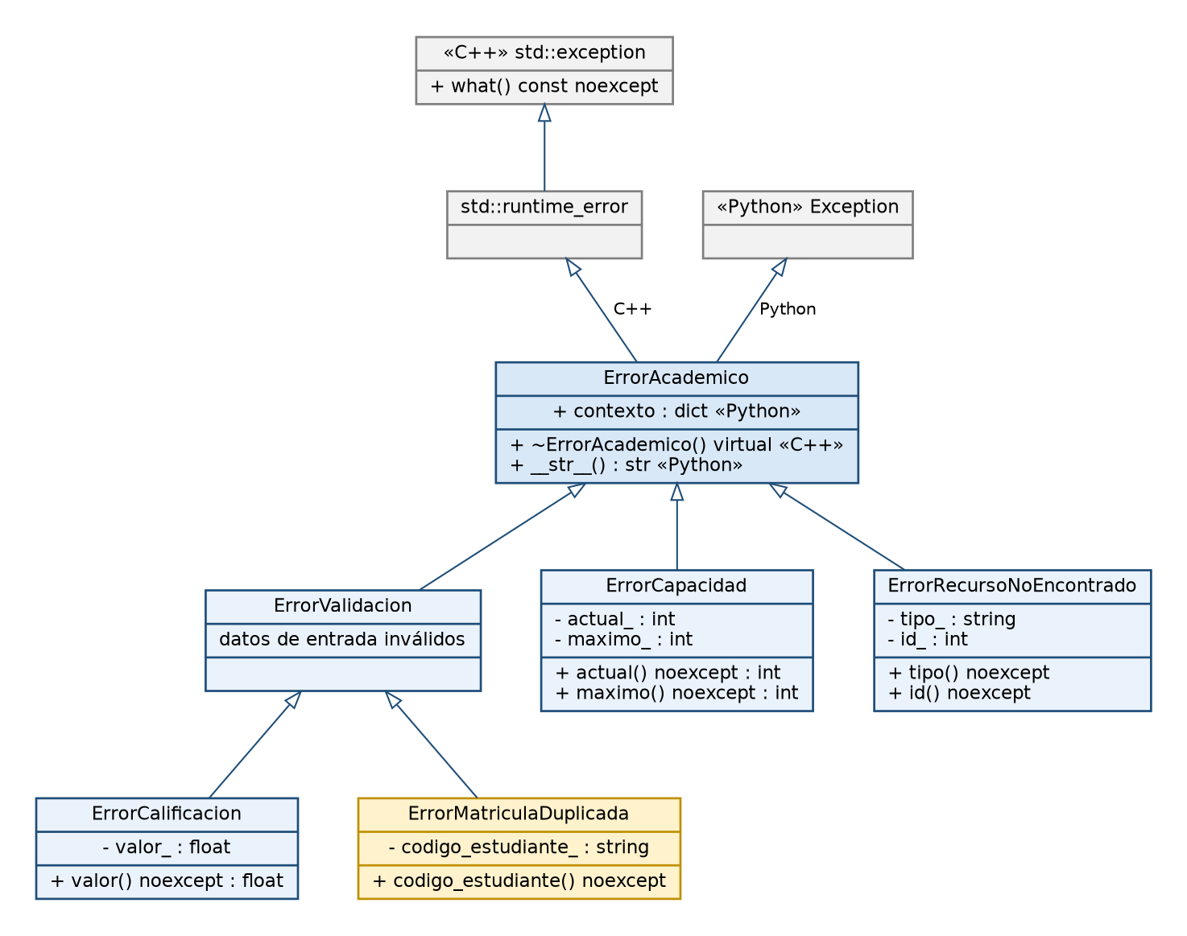
Figura 1. Diagrama UML de la jerarquía de excepciones (C++ y Python). En amarillo, la clase nueva de la Actividad 1.

Parte A — C++17
C++ — cpp/include/errores_academicos.hpp
class ErrorMatriculaDuplicada : public ErrorValidacion {
std::string codigo_estudiante_;
public:
explicit ErrorMatriculaDuplicada(std::string codigo)
: ErrorValidacion("Matrícula duplicada para el estudiante " + codigo),
codigo_estudiante_(std::move(codigo)) {}
const std::string& codigo_estudiante() const noexcept { return codigo_estudiante_; }
};
C++ — cpp/actividad1/main.cpp
void validar_matricula(int codigo, std::vector<int>& matriculados) {
if (std::find(matriculados.begin(), matriculados.end(), codigo) != matriculados.end())
throw ErrorMatriculaDuplicada(std::to_string(codigo));
matriculados.push_back(codigo);
}
▶ SALIDA — C++
=== Parte A: ErrorMatriculaDuplicada ===
Matriculando código 20210502 ... OK
Matriculando código 20210500 ... DUPLICADA
catch ErrorMatriculaDuplicada -> codigo_estudiante=20210500
[Académico] [Validación] Matrícula duplicada para el estudiante 20210500

=== Captura selectiva: una sola rama atrapa a sus hijos ===
ErrorValidacion atrapó una ErrorCalificacion: [Académico] [Validación] Calificación -3.50 fuera de rango [0, 20]

=== Polimorfismo: captura por referencia a la base ===
what() via ErrorAcademico&: [Académico] matricula: capacidad agotada (6/6)

=== noexcept en los getters ===
noexcept(ec.valor()) = true

Parte B — Python 3.12
PYTHON — python/excepciones.py
class ErrorMatriculaDuplicada(ErrorValidacion):
"""Actividad 1 — el estudiante ya está matriculado."""

def __init__(self, codigo_estudiante: str):
super().__init__(
f"Matrícula duplicada para el estudiante {codigo_estudiante}",
contexto={"codigo_estudiante": codigo_estudiante},
)
self.codigo_estudiante = codigo_estudiante
PYTHON — python/actividad1_jerarquia.py
def validar_matricula(codigo: int, matriculados: list[int]) -> None:
"""Lanza ErrorMatriculaDuplicada si el código ya está; si no, lo registra."""
if codigo in matriculados:
raise ErrorMatriculaDuplicada(str(codigo))
matriculados.append(codigo)
▶ SALIDA — PYTHON
=== Parte B: ErrorMatriculaDuplicada ===
Matriculando código 20210502 ... OK
Matriculando código 20210500 ... DUPLICADA
except ErrorMatriculaDuplicada -> codigo_estudiante=20210500
Matrícula duplicada para el estudiante 20210500 <- contexto: {codigo_estudiante='20210500'}

=== Captura por familia ===
ErrorValidacion atrapó una ErrorCalificacion: Calificación -3.5 fuera de [0, 20] <- contexto: {campo='POO II', valor=-3.5, rango='[0, 20]'}

=== Contexto rico del error (diccionario) ===
contexto = {'actual': 6, 'maximo': 6, 'entidad': 'matrícula'}

=== raise ... from ...: preserva la causa original ===
Error de dominio: Nota con id=9999 no encontrado <- contexto: {tipo='Nota', id=9999}
__cause__ : KeyError(9999)

Tabla comparativa C++17 vs Python 3.12
Aspecto | C++17 | Python 3.12
Herencia de clase base | class ErrorAcademico : public std::runtime_error (herencia pública de std::exception) | class ErrorAcademico(Exception)
Acceso a datos del error | Atributos privados + getters tipados const noexcept (valor(), codigo_estudiante()) | Atributos libres y diccionario e.contexto accesibles directamente
Garantía de no-lanzar | noexcept en los getters; se comprueba con noexcept(expr) (salida: true) | No existe; solo se documenta (docstring, anotaciones)
Encadenamiento de causa | Manual (std::nested_exception / throw_with_nested) | raise X from Y guarda la causa en __cause__
Captura por familia | catch (const ErrorValidacion&) atrapa a sus hijas; de específico a general | except ErrorValidacion as e atrapa a sus hijas; de específico a general
¿Requiere destructor virtual? | Sí, para el polimorfismo; ya lo hereda de std::exception y se declara explícito en la raíz | No aplica: la memoria la gestiona el intérprete

Análisis. ErrorMatriculaDuplicada es una ErrorValidacion, por eso un catch ErrorValidacion también la atraparía; al poner primero el catch específico se puede leer codigo_estudiante. Python logra lo mismo con menos código (atributos libres y __str__ con contexto), mientras que C++ ofrece más garantías en tiempo de compilación (noexcept, tipos exactos). En ambos lenguajes el orden de captura debe ir de hijo a padre; si el padre va primero, el hijo nunca se ejecuta.

5. Actividad 2 — Diseño por Contrato: clase Matricula
Objetivo. Modelar la matrícula de un estudiante (de 1 a 6 cursos, sin duplicados, fecha no futura, sin modificaciones si está anulada) aplicando precondiciones, poscondiciones e invariante de clase.
Archivo | Contenido
cpp/include/matricula.hpp | Clase Matricula C++ con DbC completo
cpp/actividad2/main.cpp | Demostración de cada caso del contrato
python/matricula.py | Clase Matricula Python con _verificar_invariante()
python/actividad2_matricula.py | Demostración equivalente
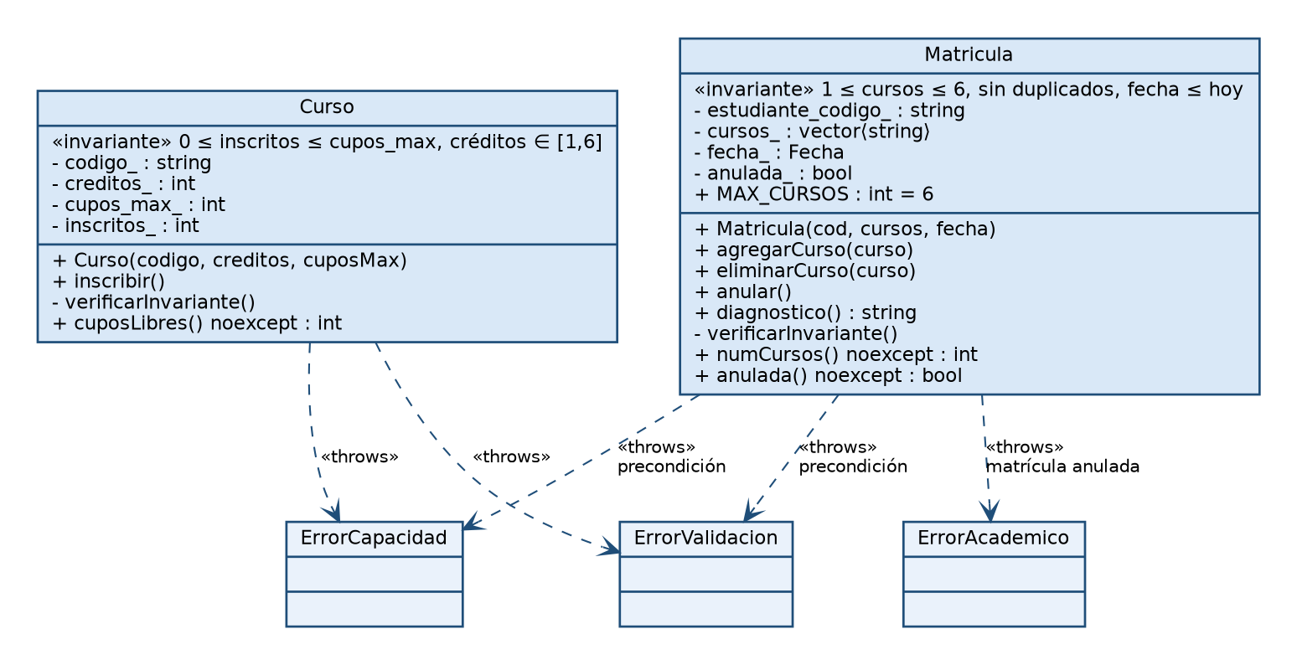
Figura 2. Diagrama UML de Curso y Matricula, con sus dependencias hacia las excepciones.

El contrato de Matricula
Operación | Precondición (throw / raise) | Poscondición (assert) | Invariante
Constructor | Código no vacío · 1 a 6 cursos · sin duplicados · fecha no futura | Objeto en estado válido | Se verifica al final
agregarCurso | No anulada · curso no vacío · menos de 6 cursos · no duplicado | Curso presente · tamaño + 1 | Se verifica al final
eliminarCurso | No anulada · el curso existe · no quedaría vacía | Curso ausente · tamaño − 1 | Se verifica al final
anular | No estaba anulada | Queda anulada | No se rompe

C++ — cpp/include/matricula.hpp
void agregarCurso(const std::string& curso) {
// ── PRECONDICIONES ───────────────────────────────────────────────
if (anulada_) throw ErrorAcademico("Matrícula anulada — no se puede modificar");
if (curso.empty()) throw ErrorValidacion("Código de curso vacío");
if (static_cast<int>(cursos_.size()) >= MAX_CURSOS)
throw ErrorCapacidad(static_cast<int>(cursos_.size()), MAX_CURSOS, "matricula");
if (contiene(curso)) throw ErrorValidacion("Curso '" + curso + "' ya está en la matrícula");

[[maybe_unused]] const auto antes = cursos_.size();
cursos_.push_back(curso);

// ── POSCONDICIONES ───────────────────────────────────────────────
assert(contiene(curso) && "POST: curso no agregado");
assert(cursos_.size() == antes + 1 && "POST: el tamaño debe crecer en 1");
verificarInvariante();
}
PYTHON — python/matricula.py
def agregar_curso(self, curso: str) -> None:
# ── PRECONDICIONES ────────────────────────────────────────────────
if self._anulada:
raise ErrorAcademico("Matrícula anulada — no se puede modificar")
if not curso.strip():
raise ErrorValidacion("Código de curso vacío")
if len(self._cursos) >= self.MAX_CURSOS:
raise ErrorCapacidad(len(self._cursos), self.MAX_CURSOS, "matrícula")
if curso in self._cursos:
raise ErrorValidacion(f"Curso {curso!r} ya está en la matrícula")

antes = len(self._cursos)
self._cursos.append(curso)

# ── POSCONDICIONES ────────────────────────────────────────────────
assert curso in self._cursos, "POST: curso no agregado"
assert len(self._cursos) == antes + 1, "POST: el tamaño debe crecer en 1"
assert len(self._cursos) <= self.MAX_CURSOS, "POST: excede máximo"
self._verificar_invariante()
▶ SALIDA — C++
=== Constructor (precondiciones) ===
- matrícula válida: OK
- código vacío: ErrorValidacion -> [Académico] [Validación] Código de estudiante vacío
- sin cursos: ErrorCapacidad -> [Académico] matricula: capacidad agotada (0/6)
- 7 cursos: ErrorCapacidad -> [Académico] matricula: capacidad agotada (7/6)
- cursos duplicados: ErrorValidacion -> [Académico] [Validación] Cursos duplicados en la matrícula
- fecha futura: ErrorValidacion -> [Académico] [Validación] Fecha de matrícula futura no permitida

=== Mutadores (pre + pos + invariante) ===
Matrícula [ACTIVA] — 1/6 cursos
- agregar SIS207: OK
- agregar SIS207 otra vez: ErrorValidacion -> [Académico] [Validación] Curso 'SIS207' ya está en la matrícula
- eliminar SIS207: OK
- eliminar el último curso: ErrorValidacion -> [Académico] [Validación] La matrícula no puede quedar sin cursos (mínimo 1)
Matrícula [ACTIVA] — 6/6 cursos
- agregar un 7.° curso: ErrorCapacidad -> [Académico] matricula: capacidad agotada (6/6)

=== Anulación ===
Matrícula [ANULADA] — 6/6 cursos
- agregar con matrícula anulada: ErrorAcademico -> [Académico] Matrícula anulada — no se puede modificar
- anular por segunda vez: ErrorAcademico -> [Académico] Matrícula ya está anulada
▶ SALIDA — PYTHON
=== Constructor (precondiciones) ===
- matrícula válida: OK
- código vacío: ErrorValidacion -> Código de estudiante vacío
- sin cursos: ErrorCapacidad -> matrícula: capacidad agotada (0/6) <- contexto: {actual=0, maximo=6, entidad='matrícula'}
- 7 cursos: ErrorCapacidad -> matrícula: capacidad agotada (7/6) <- contexto: {actual=7, maximo=6, entidad='matrícula'}
- cursos duplicados: ErrorValidacion -> Cursos duplicados en la matrícula
- fecha futura: ErrorValidacion -> Fecha futura no permitida: 2026-10-21

=== Mutadores (pre + pos + invariante) ===
Matrícula [ACTIVA] — 1/6 cursos
- agregar SIS207: OK
- agregar SIS207 otra vez: ErrorValidacion -> Curso 'SIS207' ya está en la matrícula
- eliminar SIS207: OK
- eliminar el último curso: ErrorValidacion -> La matrícula no puede quedar sin cursos (mínimo 1)
Matrícula [ACTIVA] — 6/6 cursos
- agregar un 7.° curso: ErrorCapacidad -> matrícula: capacidad agotada (6/6) <- contexto: {actual=6, maximo=6, entidad='matrícula'}

=== Anulación ===
Matrícula [ANULADA] — 6/6 cursos
- agregar con matrícula anulada: ErrorAcademico -> Matrícula anulada — no se puede modificar
- anular por segunda vez: ErrorAcademico -> Matrícula ya está anulada

=== diagnostico() detecta una invariante rota ===
INVÁLIDA: INV: duplicados
Análisis. Las precondiciones lanzan excepción porque dependen de lo que envía el usuario y pueden fallar en producción. Las poscondiciones e invariantes usan ¦assert¦ porque, si fallan, el culpable es nuestro propio código. Ambos lenguajes dan los mismos resultados. Al final de la salida Python, un duplicado colado saltándose la API (m2._cursos.append) es detectado por diagnostico() como INV: duplicados.

6. Actividad 3 — Patrón Result y pipeline encadenado
Objetivo. Implementar Result⟨T⟩ con std::variant (C++) y con dataclass + Generic[T] (Python), y construir el pipeline buscar_estudiante → validar_ppa_minimo → inscribir comprobando el caso exitoso (1001) y el fallido (9999).
Archivo | Contenido
cpp/include/result.hpp | Result⟨T⟩ con ok, fallo, esExito, valor, error, map, andThen
cpp/actividad3/main.cpp | Pipeline de 3 pasos (C++)
python/result.py | Result inmutable con los mismos métodos (and_then en Python)
python/actividad3_pipeline.py | Pipeline de 3 pasos (Python)
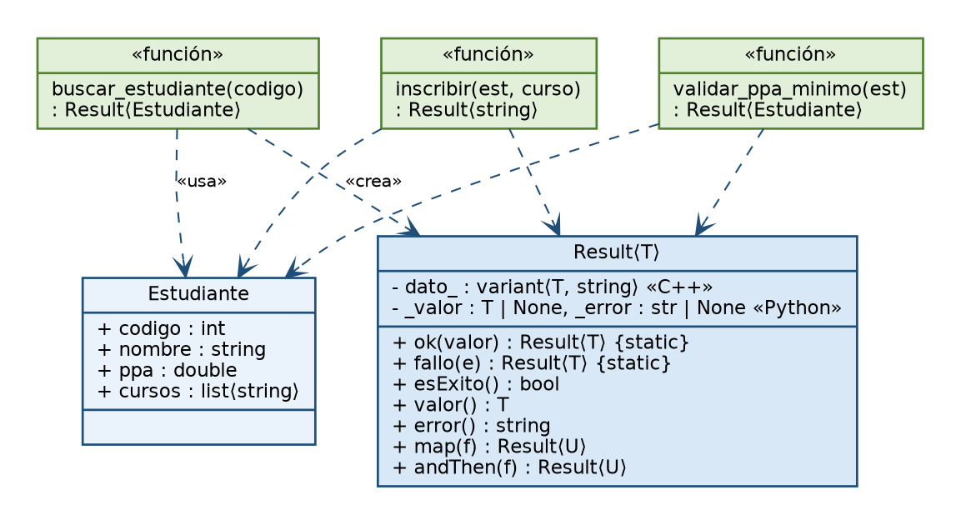
Figura 3. Diagrama UML de Result⟨T⟩ y las funciones del pipeline.
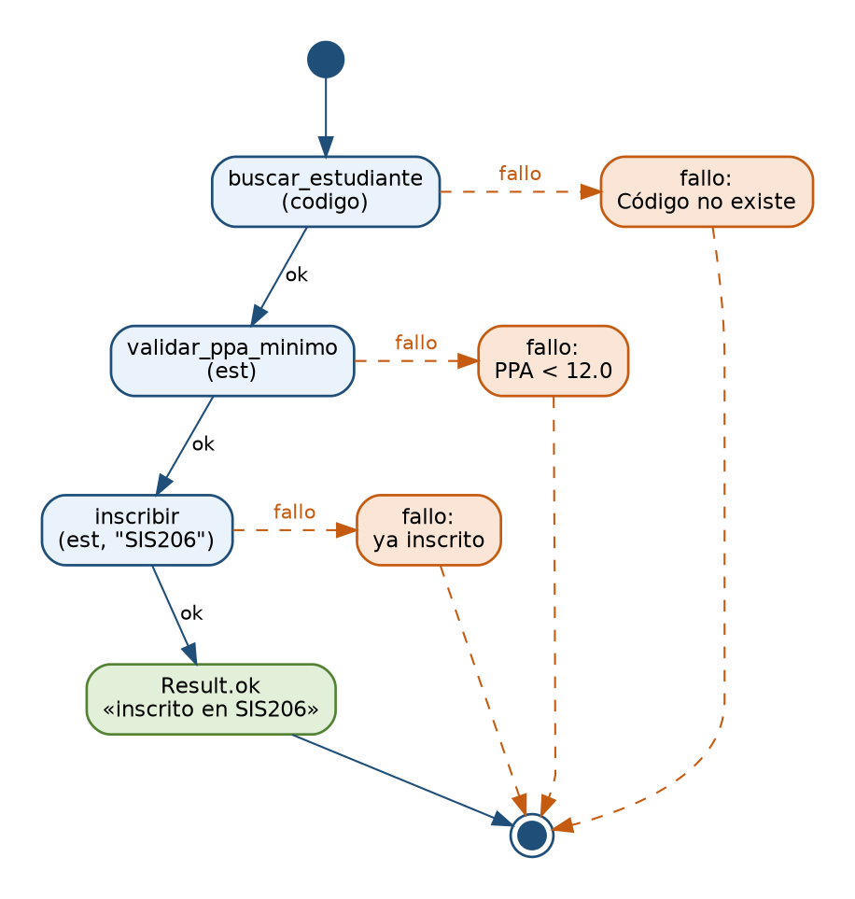
Figura 4. Flujo del pipeline: cada paso devuelve ok o fallo, y el primer fallo cortocircuita el resto.
C++ — cpp/include/result.hpp (estructura)
template <typename T>
class [[nodiscard]] Result {
std::variant<T, std::string> dato_;

Result(std::in_place_index_t<0> i, T v) : dato_(i, std::move(v)) {}
Result(std::in_place_index_t<1> i, std::string e) : dato_(i, std::move(e)) {}

public:
// ── Fábricas ──────────────────────────────────────────────────────────
static Result ok(T valor) { return Result(std::in_place_index<0>, std::move(valor)); }
static Result fallo(std::string e) { return Result(std::in_place_index<1>, std::move(e)); }

// ── Consulta ──────────────────────────────────────────────────────────
bool esExito() const noexcept { return dato_.index() == 0; }
C++ — cpp/include/result.hpp (map y andThen)
// ── map: transforma el valor (f devuelve un valor normal U) ───────────
template <typename F>
auto map(F f) const -> Result<std::invoke_result_t<F, const T&>> {
using U = std::invoke_result_t<F, const T&>;
if (esExito()) return Result<U>::ok(f(std::get<0>(dato_)));
return Result<U>::fallo(std::get<1>(dato_));
}

// ── andThen: encadena pasos que ya devuelven Result (flatMap) ─────────
template <typename F>
auto andThen(F f) const -> std::invoke_result_t<F, const T&> {
using R = std::invoke_result_t<F, const T&>;
if (esExito()) return f(std::get<0>(dato_));
return R::fallo(std::get<1>(dato_));
}
};
PYTHON — python/result.py
@dataclass(frozen=True)
class Result(Generic[T]):
_valor: T | None = None
_error: str | None = None

# ── Fábricas ──────────────────────────────────────────────────────────
@staticmethod
def ok(valor: T) -> "Result[T]":
return Result(_valor=valor)

@staticmethod
def fallo(e: str) -> "Result":
return Result(_error=e)

# ── Consulta ──────────────────────────────────────────────────────────
@property
def es_exito(self) -> bool:
return self._error is None
PYTHON — python/result.py (map y and_then)
# ── map: transforma el valor (f devuelve un valor normal) ─────────────
def map(self, f: Callable[[T], U]) -> "Result[U]":
return Result.ok(f(self._valor)) if self.es_exito else Result.fallo(self._error) # type: ignore[arg-type]

# ── and_then: encadena pasos que ya devuelven Result (flatMap) ────────
def and_then(self, f: Callable[[T], "Result[U]"]) -> "Result[U]":
return f(self._valor) if self.es_exito else Result.fallo(self._error) # type: ignore[arg-type]
C++ — el pipeline (cpp/actividad3/main.cpp)
auto resultado = buscar_estudiante(codigo)
.andThen(validar_ppa_minimo)
.andThen([](const Estudiante& e) { return inscribir(e, "SIS206"); });
PYTHON — el pipeline (python/actividad3_pipeline.py)
resultado = (buscar_estudiante(codigo)
.and_then(validar_ppa_minimo)
.and_then(lambda e: inscribir(e, "SIS206")))
▶ SALIDA — C++
Pipeline: buscar_estudiante -> validar_ppa_minimo -> inscribir(SIS206)

codigo=1001 -> EXITO: Juan Mamani inscrito en SIS206
codigo=9999 -> FALLO: Código 9999 no existe
codigo=1002 -> FALLO: PPA 10.5 < 12.0 (mínimo para inscribirse)
codigo=1003 -> FALLO: Luis Condori ya está inscrito en SIS206

map() sobre un resultado exitoso:
nombre en mayúsculas = JUAN MAMANI
map() sobre un fallo (la función NO se ejecuta):
llamadas a la función = 0, error propagado = Código 9999 no existe
▶ SALIDA — PYTHON
Pipeline: buscar_estudiante -> validar_ppa_minimo -> inscribir(SIS206)

codigo=1001 -> EXITO: Juan Mamani inscrito en SIS206
codigo=9999 -> FALLO: Código 9999 no existe
codigo=1002 -> FALLO: PPA 10.5 < 12.0 (mínimo para inscribirse)
codigo=1003 -> FALLO: Luis Condori ya está inscrito en SIS206

map() sobre un resultado exitoso:
nombre en mayúsculas = JUAN MAMANI
map() sobre un fallo (la función NO se ejecuta):
llamadas a la función = 0, error propagado = Código 9999 no existe

Result es inmutable: FrozenInstanceError

Preguntas de análisis
Pregunta | Respuesta
¿Por qué .map() no ejecuta la siguiente función si el Result es un fallo? | Porque antes de llamar a la función comprueba si hay éxito. Si es un fallo, devuelve otro fallo con el mismo mensaje sin invocarla (cortocircuito). La salida lo prueba: con el código 9999 el contador de llamadas es 0. En el pipeline, el 1002 no llega a inscribir porque falla en validar_ppa_minimo.
¿En qué se diferencia Result.fallo() de lanzar una excepción en términos de flujo de control? | Result.fallo() es un retorno normal: el control vuelve al llamador, que debe decidir qué hacer; el fallo es visible en el tipo de retorno. Una excepción es un salto no local: se desenrolla la pila hasta el catch más cercano, saltando todo el código intermedio, y puede ignorarse sin que la firma lo advierta.
¿Cuándo elegiría Result⟨T⟩ sobre throw/raise en su Proyecto Integrador? | Para los fallos esperados que ocurren en el uso normal: buscar un estudiante por código (RepositorioEstudiantes.buscar), validar el PPA mínimo, comprobar datos de un formulario. Dejaría throw/raise para precondiciones violadas en constructores y mutadores, y para fallos de entorno (archivos, red).

Análisis. El pipeline maneja correctamente el éxito (1001) y tres fallos distintos: código inexistente (9999), PPA insuficiente (1002) y ya inscrito (1003). El error se revisa una sola vez, al final, sin try/catch en cada paso. map transforma un valor (nombre → NOMBRE) y andThen encadena pasos que ya devuelven Result; separar ambos evita el Result⟨Result⟨T⟩⟩ del código original.

7. Actividad 4 — Verificación de contratos con pruebas unitarias
Objetivo. Comprobar con pruebas que los contratos de Matricula se cumplen: casos válidos que deben funcionar y casos inválidos que deben lanzar la excepción correcta. Se escribieron 10 pruebas en C++ (assert en un main de pruebas) y 11 en Python (pytest).
Prueba | Qué verifica del contrato
constructor válido | Un objeto correcto queda activo y con los cursos dados
sin cursos / 7 cursos | Precondición de capacidad → ErrorCapacidad
cursos duplicados / fecha futura | Precondiciones de validación → ErrorValidacion
agregar curso exitoso | Poscondición: el curso queda y el tamaño crece en 1
agregar curso duplicado | Precondición → ErrorValidacion
eliminar último curso | Invariante: no puede quedar sin cursos → ErrorValidacion
anular y modificar | Matrícula anulada no se modifica → ErrorAcademico
diagnóstico | Texto ACTIVA / ANULADA (C++) · invariante rota detectada (Python)

C++ — cpp/actividad4/tests_matricula.cpp
void test_agregar_curso_duplicado() {
Matricula m("20210500", {"SIS206"});
try {
m.agregarCurso("SIS206"); // duplicado — debe lanzar
assert(false && "No lanzó excepción");
} catch (const ErrorValidacion& e) {
PASS(std::string("duplicado: ") + e.what());
}
}
PYTHON — python/tests/test_matricula.py
def test_agregar_curso_duplicado():
m = Matricula("20210500", ["SIS206"], HOY)
with pytest.raises(ErrorValidacion):
m.agregar_curso("SIS206")
▶ SALIDA — PRUEBAS C++
[PASS] constructor válido
[PASS] constructor sin cursos: [Académico] matricula: capacidad agotada (0/6)
[PASS] constructor con 7 cursos: [Académico] matricula: capacidad agotada (7/6)
[PASS] constructor con duplicados: [Académico] [Validación] Cursos duplicados en la matrícula
[PASS] fecha futura: [Académico] [Validación] Fecha de matrícula futura no permitida
[PASS] agregar curso exitoso
[PASS] duplicado: [Académico] [Validación] Curso 'SIS206' ya está en la matrícula
[PASS] eliminar último curso: [Académico] [Validación] La matrícula no puede quedar sin cursos (mínimo 1)
[PASS] anulada: [Académico] Matrícula anulada — no se puede modificar
[PASS] diagnóstico ACTIVA/ANULADA

Todas las pruebas pasaron (10).
▶ SALIDA — PRUEBAS PYTHON
collected: tests/test_matricula

tests/test_matricula.py::test_agregar_curso_duplicado PASSED
tests/test_matricula.py::test_agregar_curso_exitoso PASSED
tests/test_matricula.py::test_anular_y_modificar PASSED
tests/test_matricula.py::test_constructor_demasiados_cursos PASSED
tests/test_matricula.py::test_constructor_duplicados PASSED
tests/test_matricula.py::test_constructor_fecha_futura PASSED
tests/test_matricula.py::test_constructor_sin_cursos PASSED
tests/test_matricula.py::test_constructor_valido PASSED
tests/test_matricula.py::test_diagnostico_detecta_invariante_rota PASSED
tests/test_matricula.py::test_eliminar_ultimo_curso_no_permitido PASSED
tests/test_matricula.py::test_invariante_directo PASSED

======== 11 passed, 0 failed in 0.00s ========
Las pruebas Python están escritas para pytest (pytest tests -v); este resultado se obtuvo con un ejecutor mínimo compatible que llama a cada función test_*.
Análisis. Las 10 pruebas C++ y las 11 de Python pasan. Cada caso inválido comprueba el tipo exacto de la excepción (no solo que falle), de modo que si el contrato cambia, la prueba lo delata. Es importante compilar las pruebas C++ sin -DNDEBUG: con él, assert desaparece y las pruebas no comprobarían nada.

8. Actividad 5 — Proyecto Integrador: robustez en todas las capas
Objetivo. Aplicar al Proyecto Integrador una jerarquía de errores propia, precondiciones con throw, invariantes, búsquedas con Result⟨T⟩ y pruebas de contratos, en C++ y Python.
Nota sobre el proyecto. La guía no incluye el código del Proyecto Integrador, por lo que se modeló un pequeño sistema de gestión académica (Estudiante, Seccion, RepositorioEstudiantes) que reúne todo lo pedido. Sus clases y errores se pueden trasladar directamente a las del proyecto real.

Requisito de la guía | Cómo se cumple
C++: jerarquía con ≥ 4 clases | errores_dominio.hpp: ErrorDominio + 4 hijas (ErrorDatoInvalido, ErrorEntidadDuplicada, ErrorEntidadNoEncontrada, ErrorCupoAgotado)
Precondiciones con throw en constructores y mutadores | Estudiante, Seccion y RepositorioEstudiantes validan antes de modificar
Python: excepciones.py y _verificar_invariante() en ≥ 2 clases | proyecto_integrador/excepciones.py; invariante en Estudiante y Seccion
Refactorizar una búsqueda a Result⟨T⟩ | RepositorioEstudiantes.buscar() en ambos lenguajes (se conserva obtener() con excepción para comparar)
≥ 6 pruebas (3 válidas y 3 que lanzan) | 8 pruebas en C++ (tests_dominio.cpp) y 8 en Python (test_dominio.py)
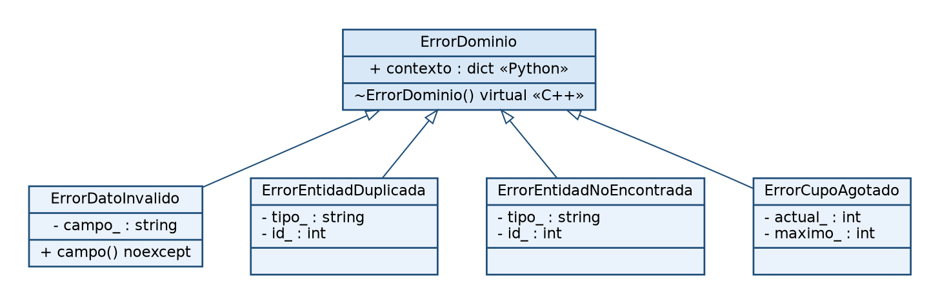
Figura 5. Jerarquía de errores del Proyecto Integrador (ErrorDominio y sus cuatro hijas).
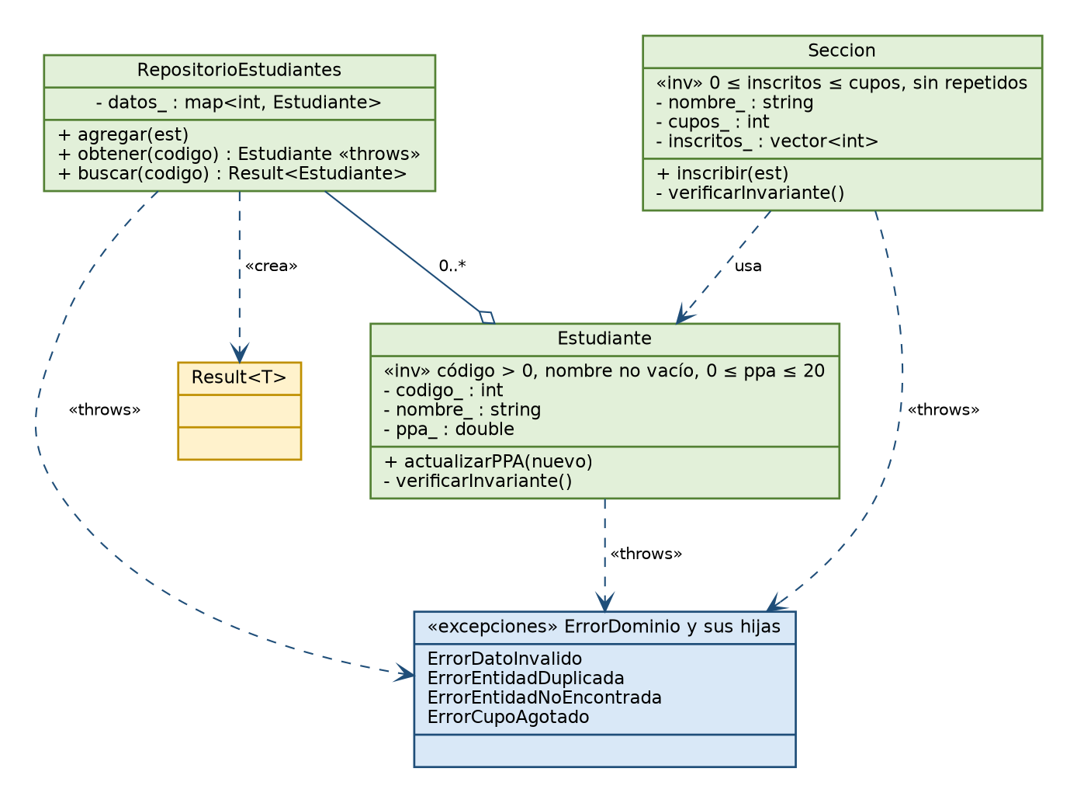
Figura 6. Clases del Proyecto Integrador: Estudiante, Seccion, RepositorioEstudiantes y Result.
C++ — cpp/actividad5/modelos.hpp
Result<Estudiante> buscar(int codigo) const {
auto it = datos_.find(codigo);
if (it == datos_.end())
return Result<Estudiante>::fallo("Estudiante id=" + std::to_string(codigo) + " no encontrado");
return Result<Estudiante>::ok(it->second);
}
PYTHON — python/proyecto_integrador/modelos.py
def buscar(self, codigo: int) -> Result[Estudiante]:
"""Versión refactorizada: 'no encontrado' es un fallo ESPERADO -> Result."""
est = self._datos.get(codigo)
return Result.ok(est) if est else Result.fallo(f"Estudiante id={codigo} no encontrado")
▶ SALIDA — C++
Repositorio con 2 estudiantes

--- Result<T> en la búsqueda (fallo esperado) ---
buscar(1001) -> Juan Mamani
buscar(9999) -> FALLO: Estudiante id=9999 no encontrado

--- Excepciones en las precondiciones (error de uso) ---
ErrorDatoInvalido(campo=ppa): [Dominio] Dato inválido en 'ppa': debe estar en [0, 20]
ErrorEntidadDuplicada: [Dominio] Estudiante id=1001 ya existe
ErrorEntidadNoEncontrada: [Dominio] Estudiante id=4242 no encontrado

--- Seccion con DbC ---
Inscritos 2, cupos libres 0
ErrorCupoAgotado: [Dominio] Sección POO II - A sin cupos (2/2)
Captura por familia (ErrorDominio&): [Dominio] Sección X sin cupos (2/2)
▶ SALIDA — PYTHON
Repositorio con 2 estudiantes

--- Result[T] en la búsqueda (fallo esperado) ---
buscar(1001) -> Juan Mamani
buscar(9999) -> FALLO: Estudiante id=9999 no encontrado

--- Excepciones en las precondiciones (error de uso) ---
ErrorDatoInvalido(campo=ppa): Dato inválido en 'ppa': debe estar en [0, 20] <- contexto: {campo='ppa'}
ErrorEntidadDuplicada: Estudiante id=1001 ya existe <- contexto: {tipo='Estudiante', id=1001}
ErrorEntidadNoEncontrada: Estudiante id=4242 no encontrado <- contexto: {tipo='Estudiante', id=4242}

--- Seccion con DbC ---
Inscritos 2, cupos libres 0
ErrorCupoAgotado: Sección POO II - A sin cupos (2/2) <- contexto: {actual=2, maximo=2, seccion='POO II - A'}
Captura por familia (ErrorDominio): Sección X sin cupos (2/2) <- contexto: {actual=2, maximo=2, seccion='X'}
▶ SALIDA — PRUEBAS C++
[PASS] estudiante válido y actualizarPPA
[PASS] sección inscribe dentro del cupo
[PASS] buscar() devuelve Result ok / fallo sin lanzar
[PASS] PPA inválido: [Dominio] Dato inválido en 'ppa': debe estar en [0, 20]
[PASS] cupo agotado: [Dominio] Sección S sin cupos (1/1)
[PASS] duplicado: [Dominio] Estudiante id=1 ya existe
[PASS] obtener inexistente (por familia): [Dominio] Estudiante id=77 no encontrado
[PASS] inscripción repetida: [Dominio] Inscripción id=1 ya existe

Todas las pruebas pasaron (8).
▶ SALIDA — PRUEBAS PYTHON
collected: tests/test_dominio

tests/test_dominio.py::test_buscar_result PASSED
tests/test_dominio.py::test_cupo_agotado PASSED
tests/test_dominio.py::test_estudiante_valido PASSED
tests/test_dominio.py::test_inscripcion_repetida PASSED
tests/test_dominio.py::test_obtener_no_encontrado_por_familia PASSED
tests/test_dominio.py::test_ppa_fuera_de_rango PASSED
tests/test_dominio.py::test_repositorio_duplicado PASSED
tests/test_dominio.py::test_seccion_inscribe PASSED

======== 8 passed, 0 failed in 0.03s ========
Análisis. Se ve el reparto de responsabilidades: buscar() devuelve Result porque “no encontrado” es un fallo esperado, mientras que crear un Estudiante con PPA 25, repetir un código o inscribir en una sección llena lanza una excepción de la jerarquía ErrorDominio. Un solo catch (const ErrorDominio&) atrapa a todas las hijas (“captura por familia”). Las 8 pruebas de cada lenguaje pasan.

9. Preguntas de reflexión

1. ¿Por qué el destructor de la clase base de excepciones debe ser virtual?
Si se destruye un ErrorCalificacion a través de un puntero ErrorAcademico* y el destructor de la base no es virtual, el delete tiene comportamiento indefinido. En la práctica, en tiempo de ejecución solo se ejecuta el destructor de la base: los miembros de la clase derivada (por ejemplo, el std::string tipo_ de ErrorRecursoNoEncontrado) nunca se destruyen, lo que provoca fugas de memoria, y el operator delete puede recibir un tamaño equivocado. Con destructor virtual, la llamada se resuelve dinámicamente al destructor del tipo real y luego encadena hacia las bases. En este proyecto std::exception ya tiene destructor virtual, por lo que ErrorAcademico lo hereda; se declara explícito (~ErrorAcademico() override = default) para dejar constancia del requisito.

2. ¿Por qué assert para poscondiciones e invariantes, y throw para precondiciones?
La diferencia es de quién es la culpa y si puede ocurrir en producción. Una precondición depende de lo que envía quien llama (datos del usuario, archivos, otros módulos): puede fallar aunque nuestro código sea correcto, así que debe comprobarse siempre y de forma recuperable (throw). Una poscondición o una invariante verifican lo que hace nuestro propio código: si fallan, existe un bug interno, que se debe detectar en desarrollo y pruebas, no “manejar” en producción. Por eso son assert, que con -DNDEBUG desaparece y no cuesta rendimiento. El costo del trato asimétrico es que en modo release esas verificaciones no están activas, por lo que las pruebas deben ejecutarse con los assert habilitados.

3. ¿Qué estrategia produce sistemas más seguros: Result o excepciones?
Depende del contexto; no hay respuesta universal. Result obliga a tratar el fallo en el punto de uso y lo hace visible en la firma, lo cual es ideal para fallos esperados y locales. Pero un Result también se puede ignorar sin inspeccionarlo (por eso se marcó [[nodiscard]] en C++). Las excepciones pueden ignorarse en el punto de llamada, pero si nadie las atrapa el programa termina de forma ruidosa, de modo que el error no se pierde en silencio, y atraviesan varias capas sin código intermedio. La combinación más segura es la usada aquí: Result para los fallos de negocio esperados y excepciones para errores de uso, fallos de entorno y violaciones de contrato.

10. Cumplimiento de la rúbrica
Criterio | Evidencia en el proyecto | Peso
Jerarquía C++ (Act. 1A) | Compila con -Wall -Wextra sin avisos · 7 clases · destructor virtual · captura selectiva en actividad1/main.cpp | 20%
Jerarquía Python (Act. 1B) | Contexto en dict · raise ... from ... · captura por familia · __str__ útil | 15%
DbC Matricula C++ (Act. 2) | Pre / pos / invariante · verificarInvariante() · noexcept en getters | 20%
DbC Matricula Python (Act. 2) | _verificar_invariante() · assert de poscondición · diagnostico() | 10%
Patrón Result (Act. 3) | Result completo con map y andThen · pipeline de 3 pasos · preguntas respondidas | 15%
Pruebas unitarias (Act. 4) | 10 pruebas C++ + 11 pytest · casos válidos e inválidos | 10%
Proyecto Integrador (Act. 5) | Jerarquía + DbC + Result en C++ y Python · 8 + 8 pruebas | 10%

11. Conclusiones
- Una jerarquía de excepciones bien diseñada permite capturar por familia o por caso concreto, y transporta contexto útil (valor, código, límite) para diagnosticar.
- El Diseño por Contrato separa responsabilidades: las precondiciones culpan a quien llama; las poscondiciones y la invariante protegen la corrección interna de la clase.
- El patrón Result hace explícito el fallo esperado y permite encadenar operaciones comprobando el error una sola vez, al final.
- El diagnóstico del marco teórico mostró que el código de una guía también puede tener errores (aquí, tres de compilación): compilar, ejecutar y probar siempre es parte del trabajo.

12. Referencias
cppreference.com. (2026). std::exception. https://en.cppreference.com/w/cpp/error/exception
cppreference.com. (2026). std::variant. https://en.cppreference.com/w/cpp/utility/variant
Meyer, B. (1997). Object-Oriented Software Construction (2nd ed.). Prentice Hall.
Stroustrup, B. (2024). Programming: Principles and Practice Using C++ (3rd ed.). Addison-Wesley.
Python Software Foundation. (2026). Built-in Exceptions. https://docs.python.org/3/library/exceptions.html
Martin, R. C. (2008). Clean Code. Prentice Hall.
Hatcliff, J. et al. (2012). Behavioral interface specification languages. ACM Computing Surveys, 44(3). https://doi.org/10.1145/2187671.2187678

